消费品召回计划
生产者名称 | 汕头市澄海区诺潮玩具厂（个体工商户）
产品名称 | 趣味玩具
品牌 | /
涉及数量 | 300个
型号/规格 | NC-1
生产起止日期 | 2024年5月10日-2024年6月10日
生产批号/批次 | /
产品描述及外观照片 | 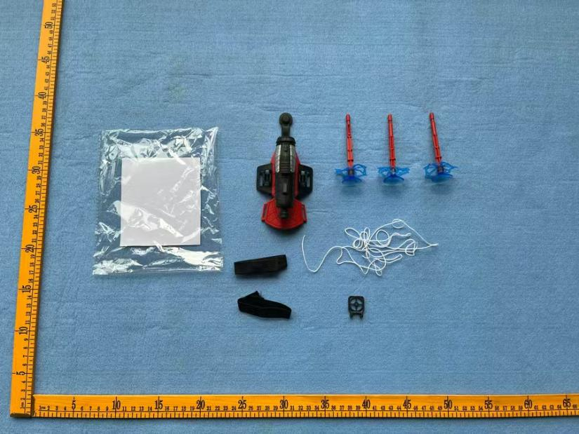  弹射玩具
存在的缺陷 | 用于包装或玩具中的塑料袋或塑料薄膜的厚度不足，且未按照GB6675.2-2014标准要求进行打孔；增塑剂的含量超过GB6675.1-2014标准要求。
可能导致的后果 | 若包装袋覆盖在儿童脸部，容易粘附儿童口鼻，可能导致窒息危险；可能会影响婴童体内荷尔蒙分泌，引发激素失调，有可能导致儿童性早熟，对生殖系统发育造成一定影响。
避免损害发生的应急处置方式 | 消费者立即暂停使用有缺陷的产品，联系公司或者经销商进行处理。
具体召回措施 | 通知销售商立即停止销售缺陷产品，并在公司线上销售店铺及销售商实体店铺发布召回公告，告知消费者具体召回事宜，为购买到缺陷产品的消费者免费更换一个符合安全要求的产品或退货处理。
召回负责机构 | 汕头市澄海区诺潮玩具厂（个体工商户）
召回联系方式 | 召回服务热线：13612388446
召回进度安排 | 集中召回时间计划在2025年12月30日至2026年3月30日（具体以实际进度安排为准）
其他需要报告的内容 | 无
其他信息 | 相关用户也可以登录汕头市市场监督管理局网站“政务公开-重点领域信息公开-产品质量信息”栏目，或拨打汕头市市场监督管理局缺陷产品召回热线电话（0754-88556407）了解更多信息。

